План-схемы ОУ:
Схема движения по территории МБДОУ «ЦРР – детский сад №387» до доступного для инвалида входа
в здание учреждения корпуса №1
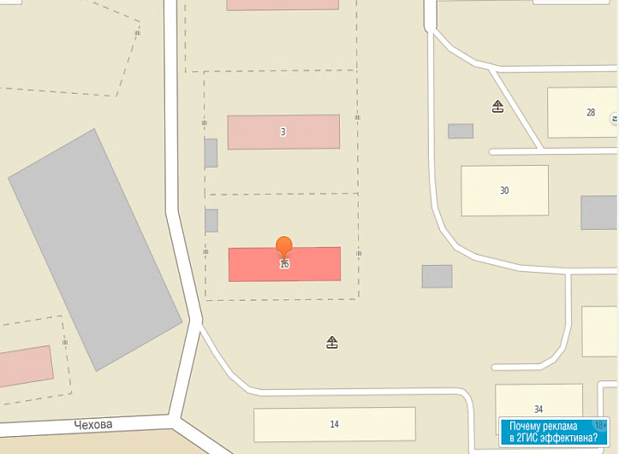
-Место входа инвалида (кнопка)
- движение воспитанников по территории
-движение грузовых транспортных средств по территории
-Выезд и въезд грузового транспорта
- Движение грузового транспорта по дороге

